Les données personnelles d’une personne lui appartiennent

Personne ne peut faire un usage de nos données sans notre autorisation

Maîtriser l’intelligence artificielle

Attaque au président, beachcomber

Python : beaucoup utilisé dans le futur, avenir et sécurité

Socle, log,

Imputabilité, preuve, carte bancaire, signature numérique

Collecter tous les logs, tous les équipements, les mettre dans une base de données, sortir des cas de mauvais usages pour détecter les fraudes

Travailler sur les logs et la preuve

Projet :

* Besoin
  + Ligne (home, femme, enfant)
  + Catalogue (bd)
  + Charte graphique
  + Créer des comptes, recueillir des infos
  + Norme pcidss (bancaire)
  + Livraison
  + Security by design (restriction sur les champs, gérer les accès)
  + Minimisation des données

Durcir un serveur/ système : laisser que ce dont on a besoin, enlever ce qui est inutile

Ne jamais laisser la configuration par défaut

Supprimer compte anonymous, user par user linux

Gen 2,

Security par design : durcir un système, de tel ou tel façon

http, https, ssh

authentification forte : au minimum 2 modes d’authentification

google authentificator

token

remplacer user/mot de passe par clé de certificat

onepassword : remplacer par un certificat

changer mac address, serveur authentification

wps : facile à pirater

avenir wifi : certificat

serveur radius, open ssl

exercice jeudi : dans une entreprise il y a une salle sécurisée par un code, 2 personnes connaissent le code, comment empêcher qu’ils soient pris en otage et protéger les données.

Partage de codes entre les 2 personnes

15/01/2024

Adresse ip public et privée

Adresse ip = adresse du réseau + adresse machine

VLAN

Segmentation, ségrégation

DNS : géré par l’ietf

nslookup : adresse dns

attaque ddos dns : rendre inaccessible, déni de service, dupliquer le dns afin de prévenir

dns poisoning : empoisonner le dns, envoi vers un faux site avec un dns qui existe

dns sec : dns sécurise qui vont partager le répertoire, ne peut pas modifier si le serveur dns n’est pzs reconnu, authenntifié, certifié,,

créer un serveur local en dns, s’amuser à l’empoisonner

it-connect.fr

les adresses ip pour les débutants : vidéo youtube IT connect

https://ised-isde.canada.ca/site/cyber-security-innovation-network/en

https://www.youtube.com/watch?v=qJIXgl0EjtI

<https://www.cnil.fr/fr/comprendre-le-rgpd/le-mooc-de-la-cnil-est-de-retour-dans-une-nouvelle-version-enrichie>

<https://ised-isde.canada.ca/site/cybersecuritaire-canada/fr/apprentissage-ligne>

[Les 3 attaques DNS les plus communes et comment les combattre - L'actualité cybersécurité, propriété intellectuelle et noms de domaine (nameshield.com)](https://blog.nameshield.com/fr/2017/09/06/3-attaques-dns-plus-communes-combattre/)

[DNS Spoofing : une attaque dissimulée sur les adresses Web - IONOS](https://www.ionos.fr/digitalguide/serveur/securite/dns-spoofing/)

Créer 4 sous-réseaux d'un réseau privé de classe B (donner les adresses des 4 sous-réseaux, les adresses de broadcast/diffusion, le nombre de machines connectables par réseau)

Réseau

Classe A 2^24

Classe B

4md : nombre d’adresse ip disponible

On recherche une adresse de classe B, 2 pour éseau et sous réseau, 2 pour équipements, privée, local

Norme internationale adresse ip privée : 172.16…….

On prend 172.22

On veut 4 sous réseaux

En binaire 4 c’est : 2^2, besoin de 2 digit

Réserver 2 digit pour le sous réseau, adresse ip de classe b : 172.22.0.0/16 (/16 : 16 caractères réservés)

172.22.0.0/18 ( 2 utilisé pour le sous réseau)

Adresse de classe B /16

Adresse ip : nom réseau + nom machine

172.168.12.35

Adresse de classe C : non routable,

192.168.20 : nom réseau

34/35 : nom machine

2^1 bit

192.168.20.0

192.168.20.128

Il se termine quand je mets tout à un

&27

Segmentation logique

Segmentation : performance, disponibilité et intégrité

Résoudre classe, masque

Segmentation logique et physique

Dhtp

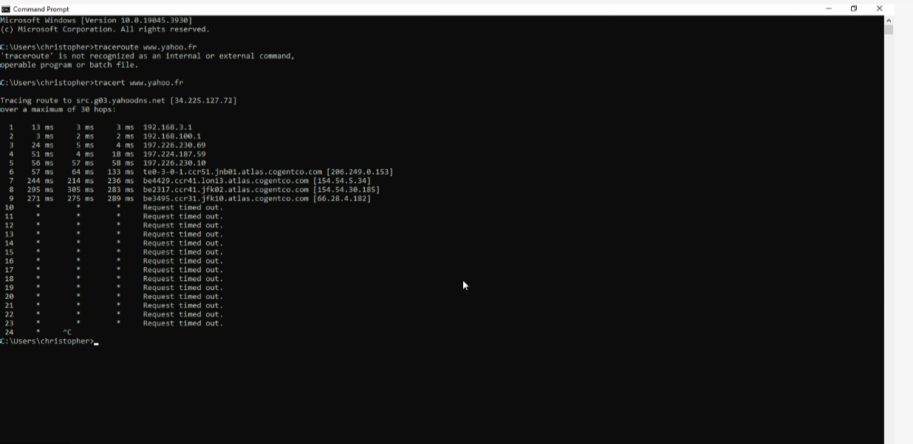

Traceroute